**ارزیابی تاثیر استقرار سیستم مدیریت ایمنی، بهداشت ومحیط زیست بر عملکرد کارکنان مجتمع کک سازی و پالایشگاهها- شرکت فولاد زرند ایرانیان**

**ناصر صدرا ابرقویی,[1] 1، آفرین اخوان2، صالح سرحدی امجز3**

1و2- عضو هیئت علمی مهندسی صنایع دانشگاه علم و هنر، یزد، ایران

3- کارشناسی ارشد مهندسی صنایع دانشگاه علم و هنر، یزد، ایران

**\*نویسنده مسئول: ناصر صدرا ابرقویی**

**خلاصه**

مقدمه: پژوهش حاضر با هدف بررسی تاثیر استقرار سیستم مدیریت ایمنی، بهداشت و محیط زیست بر عملکرد کارکنان مجتمع کک سازی و پالایشگاهها شرکت فولاد زرند ایرانیان صورت گرفته است. بنابراين در ابتدا ابعاد و گویه های استقرار سیستم مدیریت ایمنی، بهداشت و محیط زیست و عملکرد کارمندان شناسائي شده و سپس روابط بين متغيرهاي شناسائي شده ارائه گرديده است.

روش بررسی: براي گردآوري داده‌هاي مربوط به سنجش متغيرهاي تحقيق از دو پرسشنامه استاندارد استفاده شده که در مجموع شامل 2 سازه، 3 بعد، 20 پرسش است. براي بررسي روايي پرسشنامه از روش اعتبار محتوا استفاده شده است. براي محاسبه پايايي از ضريب آلفاي كرونباخ استفاده گرديد و پايائي پرسشنامه بسيار مطلوب ارزيابي گرديده است. جامعه آماري اين تحقيق شامل کارکنان و کارشناسان شرکت فولاد زرند ایرانیان است. پس از اطمينان از روائي و پايائي مقياس‌هاي طراحي شده براساس محاسبات انجام شده، پرسشنامه‌ها در نمونه‌اي به حجم 260 نفر توزيع شد. براي تجزيه و تحليل داده‌هاي گردآوري شده و تعيين روابط بين متغيرها نيز از مدل معادلات ساختاری بهره گرفته شده است. همچنين تجزيه و تحليل داده‌هاي بدست آمده با استفاده از نرم افزار آماري SPSS و SMART-PLS صورت گرفته است.

نتایج: استقرار سیستم مدیریت ایمنی، بهداشت ومحیط زیست سبب بهبود مدیریت سیستماتیک در سازمان شده که این مدیریت بر روی قوانین ایمنی و بهداشت شغلی ثبت شده و چگونگی اجرای آن، حتی چگونگی تهیه و استفاده تجهیزات حفاظت فردی تأثیرگذار است و روند فرایندهای کاری، توانمندسازی و همکاری کارکنان را دگرگون می کند؛ این همه موجی ایجاد می کند که سبب داشتن کارکنانی ماهر، خلاق، با دانش قوی و ویژگی های فردی متعالی می شود که چه با مشتری و چه با همکاران خود رفتاری در خور و مناسب خواهند داشت.

**کلمات کليدي:** استقرار سیستم مدیریت ایمنی، بهداشت ومحیط زیست، عملکرد کارمندان، مدل معادلات ساختاری، شرکت فولاد زرند ایرانیان

**مقدمه**

سنجش عملکرد از جمله تأثیرگذارترین راه های ارتقای مستمر پروسه ها می باشد. با این کار می شود نقاطی که ضعیف هستند و توانایی ایجاد چالش در سازمان را دارند را مشخص کرد. سنجش عملکرد HSE در حین اجرای پروژه از اهمیت ویژه­ ای برخوردار می باشد (1).

استقرار سیستم مدیریت ایمنی، بهداشت ومحیط زیست، سیستمسی است که به منظور حفاظت از اشخاص، دارایی ها و محیط زیست به کار می رود. پیشگیری از رخداد آسیب ها و حادثه های HSE تنها از طریق ایجاد سیستم مدیریت ایمنی، بهداشت و محیط زیست (HSE) امکان پذیر است (2). افزایش ضریب ایمنی کاری و کاهش حوادث ناشی از آن، مدیران سازمان های پیشرو را در جهت استقرار سیستم مدیریت ایمنی، بهداشت و محیط زیست سوق داده است (3). استقرار این سیستم در سازمان ها و صنعت های عظیم و خرد دنیا همیشه طبق برخی راهنمایی ها صورت گرفته که عموماً از ساختار یکسانی برخوردار هستند. توجه ویژه صنایع بنیادینی مانند فولاد و نیز صنایع نفت، گاز و پتروشیمی به چنین سیستمی بیان گر ضرورت آن در طرح ریزی و گسترش محصول ها، خدمت ها و پروسه ها با مد نظر قرار دادن ملاحظه های ایمنی، بهداشتی و محیط زیستی آنهاست، چرا که حادثه های مرربوط به شغل امکان دارد سبب آسیب به فرد، محیط زیست، تلف شدن وقت و هزینه شود؛ بنابراین مستقر شدن چنین سیستمی ربط معناداری با عواملی همچون ضریب شدت حادثه و تکرارپذیری آن، تعداد روزهایی که تلف گشته، میزان حوادث جزئی و حوادث کلی خواهد داشت (4). بهبود مدیریت بهداشت و ایمنی شغلی منجر به پیشگیری از قرار گرفتن در معرض حوادث و اجتناب از آسیب می گردد و رفاه کارکنان، بهبود مسائل روانی و پیشگیری از فرسودگی شغلی منجر می گردد (5).

بر اساس گـزارش WHO، در کل دنیا هر سال 200000 نفر به دلیل حادثه های شغلی می میرند و همچنین 125 میلیـون حوادث شغلی رخ می دهدکه بیشترشان هم منجر به نقـص اعضاء و آسیب های گوناگون می شوند و آسیب مالی به همراه دارند (6). در دنیای کنونی خیلی از سازمان ها و صنعت های خرد و عظیم همچون فولاد دریافته اند که پیشگیري از وقوع صدمه و حادثه های HSE نیازمند مستقر نمودن سیسـتمی یکپارچـه در حوزه مدیریت HSE می باشد (7). بنابراین مستقر نمودن HSE-MS در مشاغلی از قبیل شرکت فولاد زرند ایرانیان سبب کم شدن خیلی از حادثه ها، صدمات و مشکلات محیط زیستی و یا کم شدن عواقبشان می گردد. ارزیابی کردن عملکرد در هرگونه سیستم مدیریتی مرحلـه ای اصلی از بهبـود مستمر به حساب می آیدکه این کار نیـازمند طـرح ریزي و معین کردن معیارهاي ارزابی عملکرد است. این کار خواهد توانست سبب افت ریســک و پتانسیل مشکلات محیط زیســتی و نیز علل آسیب رسان گردد و بهبود سطح ایمنـی و در پایان ایجاد شرایط مناسب برای بهبود مستمر مرتبط را رقم زند. مشخص است به کارفرماها، مجری ها وپیمانکارهایی که در صنایع فولاد مشغول هستند، رعایت قوانین HSE تکلیف شده است تـا بـا پایین ترین صدمه کارخود را به انجام رسانند. چراکه بـا مستقر شدن سیستم مــدیریتی HSE شرایط برای شناخت و کشف مخاطرات و علی الخصوص راه حل های مناسب جهت کنترل ریسک ها و رساندن انها به سطح مورد قبول هم ایجاد می گردد (8).

عدم توجه به مسائل ایمنی و محیط زیست در کارخانه های فولاد ، ضررهای مالی جبران ناپذیری را به کارفرماها و پیمانکاران تحمیل می نماید که چنین مخارجی عبارتند از مخارج مربوط به حوادث شغلی، دوباره کاری ها، دیرکردها و کم شدن اعتبار سازمان و پیمانکارهایش است. از سویی یافته های تحقیق ها مشخص نموده است که میزان تأثیرگذاری از اعمال کارکنان در کارخانه های فولاد و اعمال ناایمن است که منجر به بروزحوادث فجیع می گردد، که رخ دادن این حادثه ها باعث تحمیل زیان های غیرقابل جبرانی می گردد. از این رو اهداف اجرای این تحقیق شناختن علل بالقوه زیان بار در کارخانه ی فولاد زرند ایرانیان، پیدایش آمادگی مورد نیاز در مواجهه با موقعیت های اضطراری، امکان خود ارزیابی کارخانه برای تطبیق با سیستم مدیریت ایمنی، بهداشتی کارخانه، پدید آوردن زمینه مطلوب جهت ارتقای بهره وری کارگران فولاد زرند، کم کردن ضررهای مستقیم و غیر مستقیم حاصل بروز حادثه در کارخانه ی زرند می باشد. لذا بدلیل روند رو به رشد فعالیت شرکت هاي مختلف فولاد و کاربرد با اهمیت عملکـرد HSE در بهبود مسـتمر لزوم در اختیار داشتن یک ابـزار بـراي ارزیابی عملکرد احساس می گردد.. در این تحقیق با هدف ارزیابی اثرات مستقر شدن سیستم HSE-MS بر عملکرد کارمندان شرکت فولاد زرند ایرانیان پرداخته خواهد شد.

کیفیت قوانین ایمنی و بهداشت شغلی

پیروی عملی منطبق با قانون

مدیریت و همکاری

فرآیندهای محیط کار

توانمند سازی رفتار مدیران و کارمندان

استفاده از تجهیزات حفاظت فردی

دانش و کیفیت کار

رابطه بهتر با همکاران

ویژگی های فردی

مهارت و سرپرستی بهتر

مشتری مداری

بهبود خلاقیت

**شکل 1- مدل مفهومی تحقیق (9 و 10)**

بنابراین در این تحقیق به دنبال بررسی فرضیات زیر هستیم که استقرار مدیریت ایمنی، بهداشت و محیط زیست در شرکت فولاد زرند ایرانیان موجب بهبود عملکرد شامل ابعاد افزایش دانش و کیفیت کار، رابطه بهتر با همکاران، بهتر شدن ویژگی های فردی، ایجاد مهارت و سرپرستی بهتر، بهبود خلاقیت و بهبود مشتری مداری می شود.

پیش از این تحقیقاتی در این زمینه انجام شده است، میرزا و همکاران (1399)، در صنایع نفت و پتروشیمی تحقیقی انجام دادند و طی آن به این نتیجه دست یافتند که تغییر درتعهد مدیریت به امور سلامت، ایمنی و محیط زیست و اصلاح سیستم مدیریت ریسک می­تواند عملکرد را بهبود بخشد و با توجه به رتبه بندی آنها ، می­توان مقایسات مناسب­تری جهت تخصیص امکانات و بودجه کافی به آن ها اختصاص داد (11). جعفری و همکاران (1399)، در پژوهشی در پارک های یزد دریافتند از آنجایی که مسئله ی بهداشت، ایمنی و محیط­زیست در موقعیت های شهری مهم است، تدوین سندی جامع و چارچوبی مشخص در زمینه مدیریت بهداشت، ایمنی و محیط­زیست و نظارت و پایش مستمر این عوامل گامی موثر برای حل مشکلات و مسایل پیش­روی مسئولان و برنامه­­ریزان شهری می­باشد و مسیر رسیدن به توسعه پایدار شهری را هموارتر می­­کند (12). نوربخش (1396)، در تحقیقات در صنعت نفت و گاز، بیان نمودند مراعات نکات HSE از جمله مهمات توسعه پایدار کشورها است؛ ایشان دریافتند که سیستم های HSE-MS وقتی به موفقیت می رسند که رویکردی در جهت پیشگیری در حادثه ها و بیماری های حرفه ای و خسارات محیط زیستی داشته باشد؛ چون پیمانکارها نقش تعیین کننده ای در اجرای پروژه های بزرگ نفت و گاز دارا می باشند ضروری است مسائل HSE نیز در آنها اهمیت داشته باشد (13).

سرخیل[2] (2021)، در مجموعه پارس جنوبی ایران انجام داد که نتایج نشان می­داد که تفاوت اساسی بین شاخص های مختلف ایمنی وجود دارد و عوامل اولیه بروز حوادث متفاوت است. نتایج این پژوهش نشان می­داد که به کارگیری این شاخص ها می تواند به اثربخشی سیستم ایمنی، تشخیص بازخورد خطا، کاهش خطر و بهبود مستمر سیستم کمک کند (14). حاجی پور و همکاران[3] (2021)، ضمن بررسی صنعت معدن، بیان نمودند، که اغلب شامل نگرانی های مربوط به سلامت، ایمنی و محیط (HSE) برای دستیابی به اهداف HSE نیز می شود. لذا در این پژوهش برای نشان دادن کاربرد سیستم در یک زمینه صنعتی، اجرای این سیستم HSE در صنعت معدن بررسی و چالش های مربوط به ادغام آن با سایر روش ها بررسی گردید (15). یو و همکاران[4] (2017)، در میان کارگران صنایع استخراج نفت و گاز تگزاس دریافتند که وجود یک سیستم واحد می تواند در این رابطه کمک بیشتری نماید و یکپارچه سازی سیستم های فوق می تواند مفید باشد. در پایان توصیه شد که استفاده در عملیات حفاری و تعمیر و نگهداری محدوده تگزاس از سیستم مدیریت ایمنی به عنوان یک چارچوب برای ایجاد برنامه­های ایمنی و کاهش حوادث استفاده گردد (16).

**روش بررسی**

پژوهش حاضر بادر نظر گرفتن دیدگاه هدف در زمره پژوهش­های كاربردي بوده و با در نظر گرفتن اینکه ادبیات موضوع، پیشینه تحقیق و پرسشنامه آن از مطالعات کتابخانه ای بوده و پس از آن با استفاده از پرسشنامه با مطالعه میدانی به داده های خام دست یافته شده، می توان گفت مطالعه حاضر توصيفي- پيمايشي است. جامعه آماری در این تحقیق برای کارکنان شرکت فولاد زرند ایرانیان می باشند. برای تعیین حجم نمونه آماری از فرمول کوکران استفاده گردیده است، که با مدنظر قرار دادن اینکه جامعه آماری تعداد 800 نفر می باشد حجم نمونه 260 نفر به دست می آید که پرسشنامه میان این تعداد توزيع مي شود، برای انتخاب این افراد، پرسشنامه تحت نظر سرپرست هر بخش به افراد معرفی شده که ترجیحاً آشنایی بیشتری با مسائل ایمنی، بهداشت و محیط زیست داشت، ارائه شد. تعدادی از این افراد عنوان کردند که با موضوع آشنایی ندارند یا تمایل به تکمیل پرسشنامه ندارند، در این صورت از نمونه انتخابی خارج شدند. از سوی دیگر در روند تکمیل پرسشنامه 23 پرسشنامه به صورت ناقص و نامفهوم تکمیل شد که این پرسشنامه ها از روند بررسی خارج شدند. روند توزیع و جمع آوری پرسشنامه تا آنجا ادامه یافت که به 260 پرسشنامه صحیح و کامل دست یافته شد.

در اين پژوهش براي جمع آوري داده­هاي پژوهش از ابزار پرسشنامه[5] استفاده گرديده است. مطابق جدول 1 یک پرسشنامه محقق ساخته در اين تحقيق مورد استفاده قرار گرفته است. در اين پژوهش براي بررسي روايي پرسشنامه از سه روش روايي محتوائي، صوری یا ظاهری و سازه استفاده شده است. بدين صورت كه پرسشنامه به تعدادي از صاحب نظران و اساتيد مديريت و علوم رفتاري داده شده و از آن‌ها در مورد پرسش‌ها و ارزيابي فرضيه‌ها نظرخواهي گرديد كه به اتفاق پرسشنامه را تاييد نمودند. همچنین برای تایید پرسشنامه از تحلیل عاملی تاییدی استفاده شده است. همچنین برای بررسی پایایی پرسشنامه از ضریب آلفای کرونباخ استفاده شده است که این مقدار برابر863/0 محاسبه گردید. یکی از روش‌های سنجش تناسب حجم نمونه جهت تحلیل عاملی محاسبه آماره KMO (شاخص ارزیابی کفایت نمونه) است. چنانچه مقدار این آماره بیش از 5/0 باشد همبستگی‌های موجود برای تحلیل عامل بسیار مناسب است. خروجی آزمون KMO در این مطالعه 798/0 بدست آمده است بنابراین همبستگی‌های موجود برای تحلیل عامل مناسب است.

روش‌های آماري مورد استفاده در اين پژوهش را مي‌توان به دو دسته روش‌هاي آماري استنباطي و روش‌هاي آماري توصيفي تقسيم کرد. تجزيه و تحليل داده‌هاي بدست آمده با استفاده از نرم افزار آماري SPSS و SMART-PLS صورت گرفته است. همچنین برای بررسی وضعیت روایی پرسشنامه از تحلیل عاملی تاییدی و بررسی فرضیات تحقیق از مدل معادلات ساختاری استفاده شده است.

**جدول 1- پرسشنامه تحقیق**

|  | متغیر | شماره سؤال | منبع |
| --- | --- | --- | --- |
| استقرار مدیریت ایمنی، بهداشت و محیط زیست | کیفیت قوانین ایمنی و بهداشت شغلی | 1 تا 3 | 9 |
| پیروی عملی منطبق با قانون | 4 تا 6 |
| مدیریت و همکاری | 7 تا 12 |
| فرآیندهای محیط کار | 13 تا 15 |
| استفاده از تجهیزات حفاظت فردی | 16 تا 19 |
| توانمند سازی رفتار مدیران و کارمندان | 20 تا 23 |
| عملکرد کارمندان | دانش و کیفیت کار | 24 تا 25 | 10 |
| رابطه بهتر با همکاران | 26 تا 29 |
| ویژگی های فردی | 30 تا 33 |
| مهارت و سرپرستی بهتر | 34 تا 36 |
| بهبود خلاقیت | 37 تا 39 |
| مشتری مداری | 40 |

**نتایج**

پس از جمع آوری داده های پرسشنامه در ابتدای امر داده های جمعیت شناختی نمونه استخراج می شود که در جدول 2 نمایش داده شده است.

**جدول 2- داده های جمعیت شناختی نمونه تحقیق**

|  |  |  |  |  |  |
| --- | --- | --- | --- | --- | --- |
| جنسيت | فراوانی | درصد | وضعیت تأهل | فراوانی | درصد |
| مرد | 217 | 83.5 | مجرد | 121 | 46.5 |
| زن | 43 | 16.5 | متأهل | 139 | 53.5 |
| کل | 260 | 100.0 | کل | 260 | 100.0 |
| تحصيلات | فراواني | درصد | سن | فراواني | درصد |
| دیپلم و پایین تر | 24 | 9.2 | کمتر از 30 سال | 15 | 5.8 |
| کاردانی | 71 | 27.3 | 30 تا 40 | 118 | 45.4 |
| کارشناسی | 125 | 48.1 | 40 تا 50 | 85 | 32.7 |
| تحصیلات تکمیلی | 40 | 15.4 | بالاتر از 50 سال | 42 | 16.2 |
| کل | 260 | 100.0 | کل | 260 | 100.0 |

پس از استخراج داده های جمعیت شناختی مهم‌ترین شاخص­های مرکزی و پراکندگی تحقیق با استفاده از آمار توصیفی در نرم افزار SPSS بدست آوده و در جدول 3 نمایش داده شده است.

**جدول 3- آمار توصیفی متغیرهای تحقیق**

| ‌متغیر | میانگین | انحراف معیار | واریانس | چولگی | کشیدگی | مقدار کولموگوروف- اسمیرنوف | وضعیت |
| --- | --- | --- | --- | --- | --- | --- | --- |
| کیفیت قوانین ایمنی و بهداشت شغلی | 3.696 | 0.614 | 0.377 | 0.247- | 0.019- | 0.142 | نرمال |
| پیروی عملی منطبق با قانون | 3.579 | 0.826 | 0.683 | 0.555- | 0.019- | 0.118 | نرمال |
| مدیریت و همکاری | 3.493 | 0.641 | 0.411 | 0.108- | 0.248- | 0.066 | نرمال |
| فرآیندهای محیط کار | 3.655 | 0.831 | 0.690 | 0.324- | 0.379- | 0.103 | نرمال |
| استفاده از تجهیزات حفاظت فردی | 3.697 | 0.728 | 0.530 | 0.314- | 0.347- | 0.096 | نرمال |
| توانمند سازی رفتار مدیران و کارمندان | 3.399 | 0.789 | 0.623 | 0.291- | 0.376- | 0.103 | نرمال |
| استقرار مدیریت ایمنی، بهداشت و محیط زیست | 3.571 | 0.566 | 0.320 | 0.166- | 0.261- | 0.056 | نرمال |
| دانش و کیفیت کار | 3.650 | 0.789 | 0.622 | 0.576- | 0.552 | 0.167 | نرمال |
| رابطه بهتر با همکاران | 3.810 | 0.700 | 0.490 | 0.520- | 0.249 | 0.108 | نرمال |
| ویژگی های فردی | 3.888 | 0.642 | 0.412 | 0.605- | 0.450 | 0.118 | نرمال |
| مهارت و سرپرستی بهتر | 3.279 | 0.781 | 0.611 | 0.190- | 0.168 | 0.118 | نرمال |
| بهبود خلاقیت | 3.283 | 0.804 | 0.646 | 0.066- | 0.144- | 0.124 | نرمال |
| مشتری مداری | 3.338 | 1.133 | 1.283 | 0.389- | 0.607- | 0.220 | نرمال |
| عملکرد کارمندان | 3.595 | 0.567 | 0.322 | 0.273- | 0.376 | 0.052 | نرمال |

جدول 1 نشان می دهد میانگین تمامی مولفه ها بالاتر از عدد 3 می باشد و از آنجاییکه در طیف 5 گزینه ای لیکرت که انتخاب شده میانگین بالاتر از 5 نشان دهنده موافق بودن وضعیت آن متغیر در جامعه آماری می باشد. بعد از تجزیه و تحلیل توصیفی داده ها، به تحلیل استنباطی داده ها پرداخته می شود. در تجزیه تحلیل استنباطی، فرضیه های تحقیق مورد ارزیابی و آزمون قرار می گیرند.

شکل 2 و 3 مدل تحقیق را در حالت قدرمطلق معناداری ضرایب (t-value) نشان می‌دهد. این مدل در واقع تمامی معادلات اندازه گیری(بارهای عاملی مرتبه اول و دوم) و معادلات ساختاری را با استفاده از آماره t، آزمون می‌کند. بر طبق این مدل، هر یک از بارهای عاملی و ضرایب مسیر در سطح اطمینان 95% معنادار هستند اگر و فقط اگر مقدار آماره‌ی t بزرگتر از 96/1 قرار گیرد. نتایج نشان می‌دهد که تمامی ‌بارهای عاملی در سطح اطمینان 95% معنادار می‌باشند.

اين مدل با اقتباس از برونداد نرم‌افزار SMART-PLS2 ترسيم شده است.

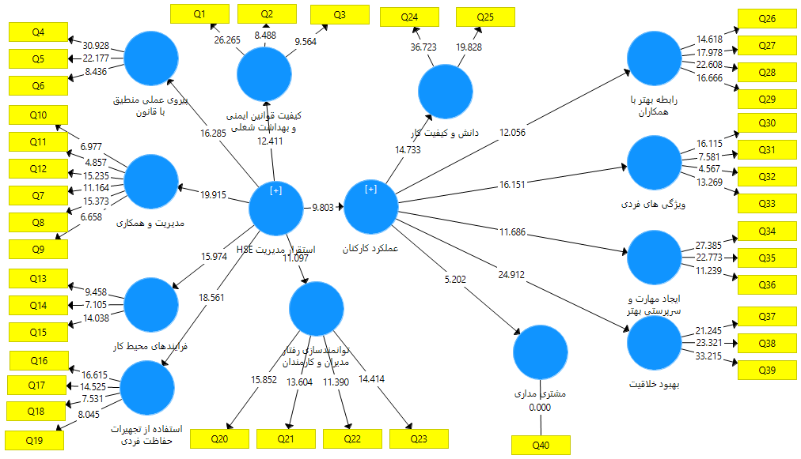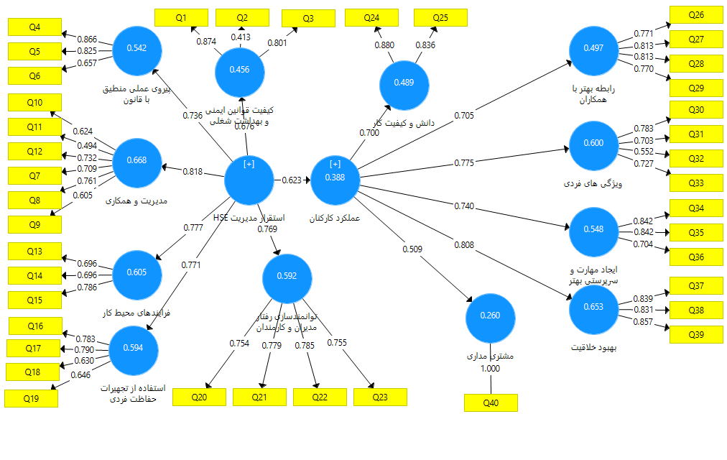

**شکل 2- نتايج بار عاملی و آماره T مدل نهایی فرضیه اصلی تحقیق**

نتايج حاصل از سنجش معناداري داده‌هاي مدل نيز در شکل 3 ارائه شده است.

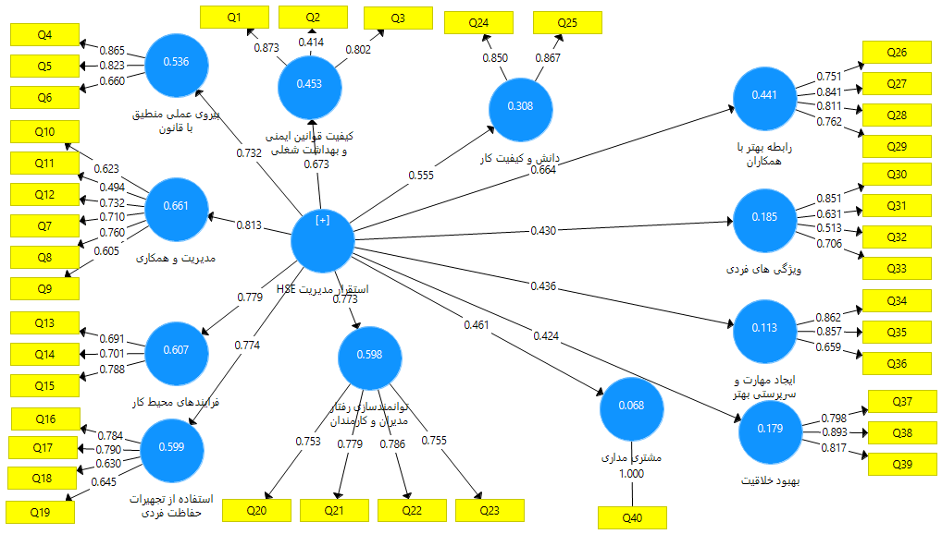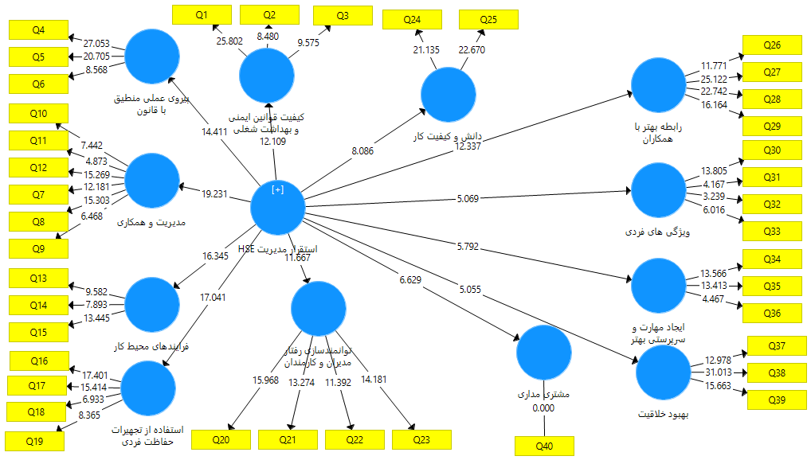

**شکل 3- نتايج آماره T مدل نهایی فرضیات تحقیق**

جدول 4 شاخص‌های روایی، پایایی را برای تمامی متغیرهای تحقیق نشان می‌دهد.

**جدول 4– شاخص های روایی و پایایی مدل**

|  |  |  |  |  |  |  |  |
| --- | --- | --- | --- | --- | --- | --- | --- |
| متغیرهای پنهان | AVE | CR | R2 | آلفای کرونباخ |  |  | GOF |
| استقرار مدیریت ایمنی، بهداشت و محیط زیست | 0.501 | 0.903 |  | 0.887 | 0.743 | 0.759 | 0.564 |
| کیفیت قوانین ایمنی و بهداشت شغلی | 0.573 | 0.869 | 0.459 | 0.720 |
| پیروی عملی منطبق با قانون | 0.621 | 0.829 | 0.546 | 0.784 |
| مدیریت و همکاری | 0.536 | 0.820 | 0.674 | 0.735 |
| فرآیندهای محیط کار | 0.528 | 0.770 | 0.603 | 0.858 |
| استفاده از تجهیزات حفاظت فردی | 0.513 | 0.806 | 0.590 | 0.784 |
| توانمند سازی رفتار مدیران و کارمندان | 0.590 | 0.852 | 0.587 | 0.769 |
| دانش و کیفیت کار | 0.739 | 0.848 | 0.480 | 0.744 | 0.831 | 0.742 | 0.617 |
| رابطه بهتر با همکاران | 0.627 | 0.870 | 0.475 | 0.802 |
| ویژگی های فردی | 0.585 | 0.788 | 0.609 | 0.757 |
| مهارت و سرپرستی بهتر | 0.638 | 0.840 | 0.563 | 0.712 |
| بهبود خلاقیت | 0.709 | 0.880 | 0.663 | 0.795 |
| مشتری مداری | 1 | 1 | 0.513 | 1 |
| عملکرد کارمندان | 0.541 | 0.896 |  | 0.876 |

با کمک شاخص ميانگين واريانس (AVE) استخراج شده مشخص شد که تمام سازه‌های مورد مطالعه دارای ميانگين واريانس استخراج شده بالاتر از 5/0 هستند. شاخص‌های پایایی ترکیبی(CR) و آلفای کرونباخ جهت بررسی پایایی پرسش­نامه استفاده می‌شوند و لازمه تاًیید پایایی بالاتر بودن این شاخص‌ها از مقدار 7/0 می‌باشد. تمامی این ضرایب بالاتر از 7/0 می‌باشند و نشان از پایا بودن ابزار اندازه گیری می‌باشند. همچنین مقدار شاخص GOF بزرگتر از 4/0 بوده که مقداری مطلوب است (17).

بر اساس نتایج بدست آمده از مدل، نتیجه فرضیات تحقیق در جدول 5 نمایش داده شده است.

**جدول 5- نتایج فرضیات**

| **شماره** | **رابطه** | **بار عاملی** | **T-VALUE** | **نتیجه** |
| --- | --- | --- | --- | --- |
| فرضیه اصلی | استقرار سیستم مدیریت ایمنی، بهداشت و محیط زیست - عملکرد کارمندان | 623/0 | 803/9 | تأیید |
| فرضیه اول | استقرار مدیریت ایمنی، بهداشت و محیط زیست - افزایش دانش و کیفیت کار | 555/0 | 086/8 | تأیید |
| فرضیه دوم | استقرار مدیریت ایمنی، بهداشت و محیط زیست - رابطه بهتر با همکاران | 664/0 | 337/12 | تأیید |
| فرضیه سوم | استقرار مدیریت ایمنی، بهداشت و محیط زیست - بهتر شدن ویژگی های فردی | 430/0 | 069/5 | تأیید |
| فرضیه چهارم | استقرار مدیریت ایمنی، بهداشت و محیط زیست - ایجاد مهارت و سرپرستی بهتر | 436/0 | 792/5 | تأیید |
| فرضیه پنجم | استقرار مدیریت ایمنی، بهداشت و محیط زیست - بهبود خلاقیت | 424/0 | 055/5 | تأیید |
| فرضیه ششم | استقرار مدیریت ایمنی، بهداشت و محیط زیست - بهبود مشتری مداری | 461/0 | 629/6 | تأیید |

**بحث**

اين پژوهش با هدف بررسی تاثیر استقرار سیستم مدیریت ایمنی، بهداشت ومحیط زیست بر عملکرد کارمندان شرکت فولاد زرند ایرانیان صورت گرفت. اين ارزيابي براساس ديدگاه مدیران و کارکنان این شرکت در طيف‌هاي مختلف شغلی و با تحصيلات متفاوت و با سنین مختلف صورت گرفته است تا با ديدگاهي تحليلي و مقايسه­اي نتايجي با دقت و قابليت اتکاي بيشتري بدست آيد. یکی از اصول استقرار سیستم های ایمنی، بهداشت و محیط زیست، ارتقای سطح اگاهی کارکنان در خصوص مخاطرات شغلی و روش های کنترل آنهاست که این امر از طریق آموزش صورت می پذیرد و موجب بالارفتن اطلاعات و دانش ایمنی کارکنان و بهبود فرآیندهای کاری خواهد شد. لذا توصیه می گردد در شرکت فولاد زرند ایرانیان نیز ضمن نیازسنجی آموزشی هر بخش، برنامه ریزی های لازم در خصوص اجرای کلاس ها و دوره های مرتبط با HSE صورت پذیرد تا از این طریق سطح دانش کارکنان و در کنار آن کیفیت عملکرد ایشان بهبود یابد. یک سیستم ایمنی و بهداشت کار آمد با ایجاد فرهنگ HSE در شرکت، کارکنان را با خود همسو می نماید و با ایجاد محیط کاری آرام و بدون استرس، موجبات روابط بهتر بین کارکنان را فراهم می آورد. در این خصوص به مسئولین شرکت فولاد زرند ایرانیان توصیه می گردد با ایجاد تیم های عملیاتی در خصوص استقرار سیستم مدیریت ایمنی، بهداشت و محیط زیست و برگزاری جلسات مرتبط با ایمنی و سلامت کارکنان، شرایط را برای ایجاد روابط سالم کاری بین کارکنان خود فراهم آورد. همچنین رفع عوامل و شرایط ناایمن استرس زا در محیط کار و ایجاد فضای سبز و امکانات تفریحی و رفاهی در محیط کار نیز می تواند به این مهم کمک نماید. ویژگی های فردی به عنوان یکی از ابعاد عملکرد کارکنان، تابعی از شرایط محیط کار و میزان آموزش های شغلی است که افراد با ان مواجه می شوند. با استقرار سیستم مدیریت ایمنی، بهداشت و محیط زیست می توان ضمن رفع موانع اجرایی و ایمنی در فرآیندهای کاری شرکت فولاد زرند ایرانیان، شرایط را برای رشد و شکوفایی هر یک از کارکنان فراهم آورد و از طرفی آموزش هایی که در خصوص مسائل HSE به فرد داده می شود به رشد ویژگی های فردی و متعاقب آن رشد سازمان خواهد انجامید. در این خصوص لازم است با ایجاد محیط کاری ایمن تلاش گردد تا افراد با توجه به دانش، توانمندی ها و مهارت های خود و همچنین زمان و منابعی که در اختیار دارند در جهت اهداف زندگی شغلی خویش بهبود و توسعه یابند. برقراری سیستم های مدیریت ایمنی و بهداشت و محیط زیست به مسئولین و سرپرستان شرکت فولاد زرند ایرانیان کمک می نمایند تا با ممیزی دوره­ای واحدهای شرکت، نواقص هر بخش را ریشه یابی و رفع نمایند و با این کار خواهند توانست افراد را بر اساس مهارت ها و توانایی های خود به کار گیرند و در کنار آن با آموزش هر چه بیشتر کارکنان میزان مهارت ایشان در زمینه کاری و همچنین در مواجهه با شرایط اضطراری و پر ریسک را افزایش دهند. بدین ترتیب باید در کنار تشکیل جلسات کمیته حفاظت فنی و مشاوره در زمینه مسائل HSE با سرپرستان هر بخش، موانع رشد و پیشرفت مهارت های کارکنان شناسایی و رفع گردند. کمبود سرمایه، منابع مالی و انسانی بهانه مدیران برای عدم کارایی و اثربخشی عملکرد HSE است حال آنکه علت عمده این عوامل ضعف در نوآوری و خلاقیت است. یکی از اساسی ترین موانع بر سر راه خلاقیت و نوآوری، عدم وجود نگرش انتقادی و یا استقرار نیافتن آن در سطح سازمان است. سیستم مدیریت ایمنی، بهداشت و محیط زیست، می تواند با ایجاد نگرش HSE در کارکنان، آنها را به تغییر شرایط موجو تشویق نماید و با این راهکار به خلاقیت بیشتر ایشان کمک نمایند. در همین خصوص به مدیران شرکت فولاد زرند ایرانیان توصیه می گردد ضمن ایجاد بستر مناسب برای مشارکت کارکنان در مسائل ایمنی، به نظریات و اندیشه های ایشان امکان بروز دهند و انگیزه های لازم در این خصوص را ایجاد نماید. رضایت مشتریان هر سازمان و شرکتی متأثر از کیفیت محصولات و عملکرد آن است. رعایت اصول ایمنی و بهداشت در شرکت فولاد زرند ایرانیان به مدیران و سرپرستان این شرکت کمک می نماید تا راحت تر به اهداف و چشم اندازهای شرکت دست یابند. این سیستم با ارتقای سطح عملکرد هر یک از اجزای شرکت، به ارتقای عملکرد کلی و ارائه محصولات با کیفیت تر خواهد انجامید که نتیجه آن جلب رضایت مشتریان و موفقیت در بازارهای رقابتی موجود است. بنابراین انتظار می رود تصمیم گیران این شرکت ضمن سرمایه گذاری در برنامه های HSE، با به کارگیری ماشین آلات و ادوات مدرن تر و ایمن تر، ضمن حفظ سلامت کارکنان و ایجاد محیطی امن برای ایشان، ضمن استفاده از تمام ظرفیت های کارکنان خود، آسان تر در راستای تأمین نیازهای مشتریان گام بردارند.

بنابراین می توان اینگونه نتیجه گیری کرد که همانطور که گفته شد، یافته های مطالعه نشان می دهد استقرار سیستم مدیریت ایمنی، بهداشت ومحیط زیست بر عملکرد کارکنان و ابعاد آن شامل کیفیت قوانین ایمنی و بهداشت شغلی، پیروی عملی منطبق با قانون، مدیریت و همکاری، فرآیندهای محیط کار، استفاده از تجهیزات حفاظت فردی و توانمندسازی رفتار مدیران و کارکنان شرکت فولاد زرند ایرانیان تاثیر معناداری دارد.

در مقایسه با تحقیقات پیشین می توان گفت، میرزا و همکاران (1399)، همانند تحقیق حاضر مدیریت و همکاری را از مهمترین عوامل مؤثر بر استقرار مدیریت ایمنی، بهداشت و محیط زیست دانستند (11). جعفری و همکاران (1399)، همانند تحقیق حاضر پیروی عملی منطبق با قانون از مهمترین ابعاد استقرار مدیریت ایمنی، بهداشت و محیط زیست دانستند (12). سرخیل (2021)، همانند تحقیق حاضر به این نتیجه رسیدند که استقرار مدیریت ایمنی، بهداشت و محیط زیست بر عملکرد کارمندان تأثیرگذار است (14). حاجی پور و همکاران (2021)، همانند تحقیق حاضر به این نتیجه رسیدند که استقرار مدیریت ایمنی، بهداشت و محیط زیست سبب افزایش دانش و کیفیت کار می شود (15).

محدودیت های تحقیق بدین قرار است که در این تحقیق داده ها از پرسشنامه ای به نسبت طولانی مستخرج شد، در نتیجه امکان دارد کارکنان به دلیل خستگی پاسخ­های دقیقی نداده باشند، همچنین بالا بودن تعداد پرسشنامه سبب افزایش مدت زمان اجرای آن شده که دقت را کاهش می دهد. از طرفی امکان دارد کارکنان از ارائه پاسخ واقعی خودداری کرده و پاسخی محافظه کارانه ارائه داده باشند که در نظر آنها، مسئولان از این پاسخ ها بیشتر راضی شوند.

در پژوهش هاي آينده، اثر استقرار مدیریت ایمنی، بهداشت و محیط زیست بر عملکرد کارمندان را در سایر سازمان ها و یا به صورت کلی سایر سازمان ها با ساختار نزديك به هم مورد مطالعه قرار دهند تا نتايج به دست آمده از استحكام بيشتري براي اجرا برخوردار باشند. مى توان اثر استقرار مدیریت ایمنی، بهداشت و محیط زیست بر عملکرد کارمندان را با در نظر گرفتن نقش میانجی ساير مقوله هاى مديريتي از جمله: نگرش کارکنان، عملکرد کارکنان، کارایی کارکنان، فرسودگی شغلی، نگهداشت کارکنان و... مورد تحقيق وآزمون قرار داد و یا تأثیر فرسودگی شغلی بر تعهد سازمانی با در نظر گرفتن یک متغیر میانجی مورد بررسی قرار گیرد.

**منابع و مآخذ**

1. Rose, J. J., Brudno, J. N., Lam, N., Vanasse, D., Shen, Y. W., Rossi, J., ... & Kochenderfer, J. N. (2020). Safety and feasibility of anti-CD19 CAR T cells with fully human binding domains in patients with B-cell lymphoma. Nature medicine, 26(2), 270-280. DOI: [10.1038/s41591-020-0864-x](https://doi.org/10.1038/s41591-020-0864-x).
2. Ganjavi, O. (2017) Evaluation of the factors affecting the incidence of occupational errors and providing a suitable model in the work environment (Case study: Medical Education Center of Imam Reza (AS) Kermanshah Hospital), Master's Thesis of Environmental Management (HSE) Islamic Azad University Electronic unit (in persian).
3. Nabouti, Hojjat and Afzali Rad, Maryam, (2017) "Evaluation of HSE performance using principal component analysis technique", 3rd inspection and safety conference in oil and energy industries, Tehran (in persian). Available on: <https://civilica.com/doc/181666/>
4. Dormohammadi A, Mohammad fam I, Zarei E. Presentation of a practical framework for performance assessment of HSE in construction contractors. ioh 2017; 13 (6) :10-22 (in persian). Available on: <http://ioh.iums.ac.ir/article-1-1572-fa.html>..
5. Stellman, J. M., Rau, S., & Thaker, P. (2021). OCCUPATIONAL SAFETY AND HEALTH MANAGEMENT. Handbook of Human Factors and Ergonomics, 573-596. DOI: [10.1002/9781119636113.ch21](https://doi.org/10.1002/9781119636113.ch21).
6. Espinosa BN, Azevedo RS, Turazzi E, Glitz AG, Veloso LEG, de Lacerda Filho MC, et al. (2018) HSE management tools for contractors. Society of Petroleum Engineers-SPE International Conference on Health, Safety and Environment in Oil and Gas Exploration and Production; 3: 2102-2116. Available on: [540.pdf (ieomsociety.org)](http://www.ieomsociety.org/paris2018/papers/540.pdf).
7. Feng, Y., Zhang, S., & Wu, P. (2015). Factors influencing workplace accident costs of building projects. Safety science, 72, 97-104.‏ DOI: [10.1016/j.ssci.2014.08.008](https://doi.org/10.1016/j.ssci.2014.08.008).
8. Pain, S. W. (2010). Safety, Health, and Environmental Auditing: A Practical Guide. CRc Press.‏ DOI: [10.1201/9781439829486](https://doi.org/10.1201/9781439829486).
9. Niskanen, T., Louhelainen, K., & Hirvonen, M. L. (2016). A systems thinking approach of occupational safety and health applied in the micro-, meso-and macro-levels: A Finnish survey. Safety science, 82, 212-227. DOI: [10.1016/j.ssci.2015.09.012](https://doi.org/10.1016/j.ssci.2015.09.012).
10. Zarei Robat, F. (2013) Investigation of the impact of job stress and organizational indifference on employee performance, public administration master's thesis, Allameh Tabatabai University (in persian).
11. Mirza, S., Mansoori, N., Arjmandi, R., Alinejad, R. (2021) The Quantitive Evaluation and Determination of Health, Safety and Environmental Criteria Priorities Based on HSE-MS OGP Pattern Using ANP and DEMATEL, Journal of Environmental Science and Technology, 99(22-8): 113-125 (in persian). DOI: 10.22034/JEST.2021.18672.4004.
12. Jafari Najafabadi, M., Sodaiezadeh, H. (2017) Investigating Viewpoint of Citizens about the Status of Health, Safety and Environment (HSE) in the Urban Parks of Yazd, Environmental Science and Technology Quarterly Save translation, 22(7): 27-37 (in persian). Available on: [Investigating Viewpoint of Citizens about the Status of Health, Safety and Environment (HSE) in the Urban Parks of Yazd (srbiau.ac.ir)](https://jest.srbiau.ac.ir/article_15314.html?lang=en)
13. Nourbakhsh, Mustafa, (2016) "The importance of health, safety and environment (hse) in oil and gas industries", the fifth annual conference and exhibition of HSE and security systems, Tehran. Available on:  <https://civilica.com/doc/568912/>
14. Sarkheil, H. (2021). Risk and incident analysis on key safety performance indicators and anomalies feedback in south pars gas complex. Results in Engineering, 9, 100210. DOI: [10.1016/j.rineng.2021.100210](https://doi.org/10.1016/j.rineng.2021.100210).
15. Hajipour, V., Amouzegar, H., Gharaei, A., Abarghoei, M. S. G., & Ghajari, S. (2021). An integrated process-based HSE management system: A case study. Safety Science, 133, 104993. DOI: [10.1016/j.ssci.2020.104993](https://doi.org/10.1016/j.ssci.2020.104993).
16. Yu, M., Quddus, N., Peres, S. C., Sachdeva, S., & Mannan, M. S. (2017). Development of a safety management system (SMS) for drilling and servicing operations within OSHA jurisdiction area of Texas. Journal of Loss Prevention in the Process Industries, 50, 266-274. DOI: [10.1016/j.jlp.2017.10.005](https://doi.org/10.1016/j.jlp.2017.10.005).
17. Mohsenin, Shahriar; Esfidani, Mohammad Rahim (2016) Structural equations based on the partial least squares approach, Tehran: Mehraban Publishing House (in persian).

**Evaluation of the impact of establishing a safety, health and environment management system on the performance of employees of the coking complex and refineries - Zarand Iranian Steel Company**

Nasser Sadra Abargoui, 1, Afarin Akhwan 2, Saleh Sarhadhi Amjaz 3

1 and 2- Member of Faculty of Industrial Engineering, University of Science and Art, Yazd, Iran

3- Master of Industrial Engineering, University of Science and Art, Yazd, Iran

*Responsible author: Nasser Sadra Abargoui

ABSTRACT

**Introduction:** The purpose of this research is to investigate the impact of establishing a safety, health and environment management system on the performance of employees of the coking complex and refineries of Iranian Zarand Steel Company. Therefore, at first, the dimensions and issues of establishing the safety, health and environment management system and the performance of employees have been identified, and then the relationships between the identified variables have been presented.

**Research method:** To collect data related to the measurement of research variables, two standard questionnaires were used, which in total include 2 structures, 3 dimensions, and 20 questions. The content validity method was used to check the validity of the questionnaire. Cronbach's alpha coefficient was used to calculate the reliability and the reliability of the questionnaire was evaluated as very good. The statistical population of this research includes the employees and experts of Iranian Zarand Steel Company. After ensuring the validity and reliability of the designed scales based on the calculations, the questionnaires were distributed to a sample of 260 people. The structural equation model has been used to analyze the collected data and determine the relationships between the variables. Also, the analysis of the obtained data has been done using SPSS and SMART-PLS statistical software.

**Results:** The establishment of the safety, health and environment management system has led to the improvement of systematic management in the organization, which is registered on occupational safety and health laws, and how it is implemented, even how to prepare and use personal protective equipment, is effective, and the process of work processes, empowerment and transforms employee collaboration; All this creates a wave that results in having skilled, creative employees with strong knowledge and excellent personal characteristics who will behave appropriately with both the customer and their colleagues.

**Keywords:** establishment of safety management system, health and environment, employee performance, structural equation model, Zarand Iranian Steel Company

1. **- Corresponding author: Naser Sadra abarghouei**

   **Email: Nasersadra@yahoo.com**
2. Sarkheil et al.
3. Hajipour et al.
4. Yu et al.
5. Questionire